Содержание

1. Анализ и описание системы «электропривод—рабочая машина»

1.1 Количественная оценка вектора-состояния или тахограммы требуемого процесса движения

1.2 Количественная оценка моментов и сил сопротивления

1.3 Составление расчетной схемы механической части электропривода

1.4 Построение нагрузочной диаграммы и механической характеристики рабочей машины

2. Анализ и описание системы «электропривод—сеть» и «электропривод—оператор»

3. Выбор принципиальных решений

3.1 Построение механической части электропривода

3.2 Выбор типа привода (двигателя)

3.3 Выбор способа регулирования координат

3.4 Оценка и сравнение выбранных вариантов

4. Расчет силового электропривода

4.1 Расчет параметров и выбор двигателя

4.2 Расчет и выбор силовых преобразователей

5. Расчет статических механических и электромеханических характеристик двигателя и привода

6. Расчет переходных процессов в электроприводе за цикл работы

7. Проверка правильности расчета мощности и окончательный выбор двигателя

8. Разработка схемы электрической принципиальной

8.1 Разработка схемы силовых цепей, цепей управления и защиты

8.2 Выбор элементов схемы

Заключение

Приложение А

Введение

Задачей данного курсового проекта является разработка электропривода моталки. Моталка предназначена для свертывания металлической полосы в рулоны.

При намотке необходимо поддерживать постоянную скорость намотки и силу натяжения. По мере свертывания увеличивается радиус намотки, поэтому для обеспечения условий работы необходимо уменьшать скорость.

# 1 Анализ и описание системы «электропривод—рабочая машина»

## 1.1 Количественная оценка вектора-состояния или тахограммы требуемого процесса движения

При подходе полосы к барабану, барабан разгоняется до пониженной скорости 9 рад/с. Далее он делает несколько оборотов с пониженным натяжением. Для контроля натяжения используется датчик натяжения компенсационного типа. После этого двигатель разгоняется, чтобы получить требуемое натяжение полосы. Далее двигатель отслеживает линейную скорость полосы на краю барабана.

После намотки полосы двигатель тормозится под действием момента холостого хода.

Цикл намотки повторяется через 55 секунд.

Время намотки определяется исходя из длины полосы и линейной скорости, с которой она поступает с рольганга:

сек.



Время цикла задано и составляет 55 с.

Начальная и конечная скорости вращения барабана, определяются в зависимости от линейной скорости движения полосы, а также начального и конечного радиуса барабана:

рад/с. рад/с



Конечная скорость будет при максимальной загрузке, поэтому регулирование будем вверх от основной. Значение передаточного числа редуктора не задано. Оно рассчитывается исходя из скорости барабана и скорости электродвигателя. По заданию дана максимальная скорость двигателя в 102 рад/с. Но для уменьшения массогабаритных показателей двигателя лучше выбрать двигатель с номинальной частотой вращения 157 рад/с. Тогда в начале намотке он будет работать со скоростью 314 рад/с.

Передаточное число редуктора:



Выбираем редуктор со стандартным передаточным отношением равным 10.

Тогда скорости вращения двигателя в начале и в конце цикла будут равны:



Тахограмма рабочего процесса имеет вид:

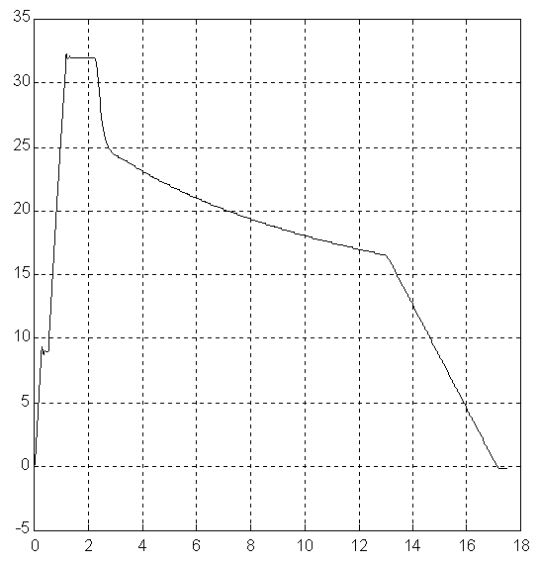

Рисунок 1.3—Тахограмма рабочего процесса

## 1.2 Количественная оценка моментов и сил сопротивления

При увеличении радиуса барабана, сила натяжения остается постоянной, следовательно, статический момент увеличивается.



Также при намотке увеличивается вес барабана, значит, увеличивается сила трения. Момент трения составляет 10% от начального значения МПолезного. Примем вес барабана равным весу наматываемой полосы. Тогда в конце намотки момент трения будет в два раза больше.



Момент суммарный будет равен:



Момент сопротивления, приведенный к валу двигателя, будет равен:



## 1.3 Составление расчетной схемы механической части электропривода

Расчетная схема электропривода имеет вид двух масс, соединенных упругим звеном—эластичной муфтой.

Первая масса включает в себя: момент инерции двигателя и момента инерции полумуфты:

кг*м2



Вторая масса включает: момент инерции полумуфты, момент инерции редуктора, приведенного к валу двигателя, момент инерции барабана, также приведенного к валу двигателя.



В конце намотки момент инерции второй массы увеличивается, т.к. на барабан наматывается 550 кг полосы. При этом момент инерции рулона рассчитывается как момент инерции кольца с радиусами 0,3 м и 0,6 м.

кг*м2



Тогда момент инерции второй массы в конце намотки будет равен:

кг*м2



Обоснование перехода к одномассовой расчетной схеме:

* на второй массе нет датчиков;
* частота собственных колебаний:



условие перехода: Трег. жел>>0.0166



Как показано ниже Т привода составляет 0,02. Значит можно перейти к одномассовой расчетной схеме.

## 1.4 Построение нагрузочной диаграммы и механической характеристики рабочей машины

Нагрузочная диаграмма имеет вид:

* В начале цикла до выхода на номинальный режим натяжение ленты отсутствует. На двигатель действует только момент, создаваемый силой трения.
* После совершения нескольких оборотов двигатель входит в режим поддержания постоянного натяжения полосы. При этом по мере увеличения радиуса барабана момент также увеличивается.

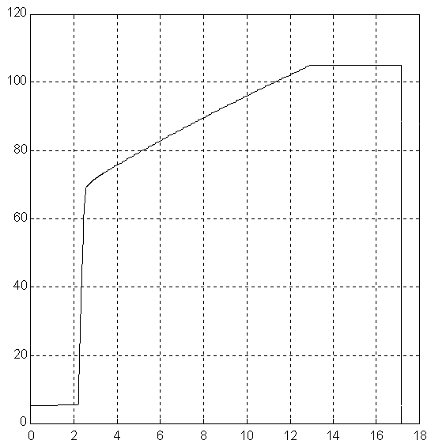

Рисунок 1.2—Нагрузочная диаграмма

Для построения механической характеристики рабочей машины необходимо совместить нагрузочную диаграмму и тахограмму. Для наглядности при построении по вертикальной оси будем откладывать скорость, а не момент.

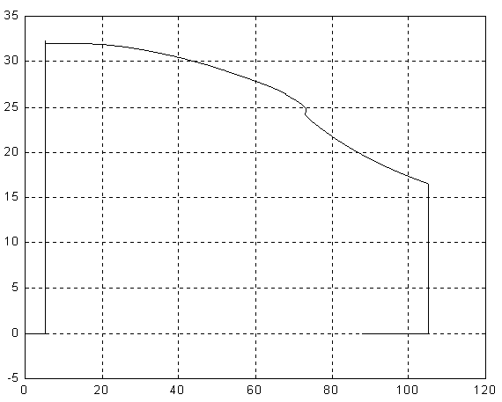

Рисунок 1.3—Механическая характеристика рабочей машины

2 Анализ и описание системы «электропривод—сеть» и «электропривод—оператор»

Электропривод подключается к сети 380 В. Преобразователь обеспечивает согласование между двигателем и сетью. Между сетью и преобразователем стоит автоматический выключатель. Пуск двигателя происходит при срабатывании датчика, показывающего, что на барабан поступила лента. Пуск двигателя регулируемый. Для задания скорости двигателя используется контур регулирования натяжения.

Электропривод работает без оператора.

# 3 Выбор принципиальных решений

## 3.1 Построение механической части электропривода

Механическая часть привода состоит из эластичной муфты, редуктора с передаточным отношением 10 и барабана радиусом 0,3 метра.

## 3.2 Выбор типа привода (двигателя)

Для поддержания постоянного натяжения и постоянной линейной скорости наматываемой ленты необходимо использовать замкнутую систему регулирования. Для построения такой системы необходимо иметь привод с возможностью плавного регулирования скорости. К таким приводам относятся: УВ—ДПТ с управлением по потоку, АИТ—АД, АИН—АД с векторным управлением.

Таблица 3.1—Оценочная диаграмма

|  |  |  |  |
| --- | --- | --- | --- |
| Показатель | ДПТ с управлением по потоку | АД с частотно-токовым управлением | АД с векторным управлением |
| Затраты на обслуживание | 1 | 5 | 5 |
| Изнашиваемость | 2 | 5 | 5 |
| Простота наладки | 5 | 5 | 4 |
| Перспективность | 1 | 5 | 5 |
| Надежность | 3 | 5 | 5 |
| Итого | 2,4 | 5 | 4,8 |

Как видно из оценочной диаграммы наилучшим типом привода будет АД с частотно-токовым управлением.

## 3.3 Выбор способа регулирования координат

Регулирование координат будем проводить по отклонению их от заданного значения.

Датчик скорости вращения двигателя реализован с помощью тахогенератора.

В процессе намотки необходимо, чтобы линейная скорость ленты на барабане равнялась линейной скорости на рольганге. Проконтролировать это можно с помощью датчика натяжения компенсационного типа, который одновременно является натяжным устройством.

При превышении линейной скорости на барабане над линейной скоростью на рольганге, длина ленты между барабаном и рольгангом будет уменьшаться. Это вызовет смещение датчика натяжения от точки задания. При этом возвратная пружина увеличит натяжение ленты, а значит увеличится момент, прикладываемый к барабану. Также увеличится сигнал обратной связи по натяжению. Это заставит регулятор натяжения уменьшить сигнал задания скорости. Скорость барабана уменьшится, уменьшится линейная скорость и датчик натяжения вернется в первоначальное положение.

Натяжение ленты описывается следующей зависимостью:



СУПР — коэффициент упругости ленты. Хоть сама лента и не растягивается (она металлическая), но «свободный ход» датчика натяжения влияет на этот коэффициент. Так если принять жесткость самой ленты равной бесконечности, то СУПР будет равен половине жесткости возвратной пружины датчика (по закону «подвижного блока»).

Таким образом, датчик натяжения выполняет две функции: натяжение материала и контроль разницы линейных скоростей.

## Оценка и сравнение выбранных вариантов

Для наглядности приведем оценочную диаграмму:



Рисунок 3.1—Оценочная диаграмма

# 4 Расчет силового электропривода

## 4.1 Расчет параметров и выбор двигателя

В разрабатываемом механизме необходимо передать постоянную мощность на нагрузку: постоянное натяжение при постоянной линейной скорости.

Рполезная=Fнатяж.*Vбараб.

Мощность, затрачиваемая на действие сил трения в барабане, также будет постоянной, т.к. момент трения в конце намотки увеличивается в два раза, а скорость барабана уменьшается в два раза.

Требуемая мощность двигателя рассчитывается для начала или для конца намотки:

РДВИГ.=МС.К..*wКОН./h=1188*146,7 / 0,95=18,4 кВт

Но т.к. двигатель работает не постоянно, а с некоторой ПВ, то производится пересчет двигателя. Для начала рассчитаем ПВ двигателя. По заданию сказано, что после намотки двигатель тормозится под действием силы трения, а время между началами циклов намотки равно 55 сек. Оценим время торможения привода под действием силы трения:



При Мторм=Мтрения кон.=10,8 Н*м, время торможения будет равно: =110 с. Видно, что необходимо затормозить барабан двигателем, чтобы вложиться во время, отведенное для остановки: 55-12,5=42,5 с.



Примем, что тормозной момент, развиваемый двигателем, равен номинальному. Тогда время торможения будет равно:

=9,2 с



При этом время работы двигателя увеличивается на 9,2 с и составляет:

с



Расчетная мощность двигателя:

РДВ РАСЧ.=РДВИГ*=11,55 кВт.



Выбираем АД с нормальным скольжением и со следующими параметрами:

* номинальная частота вращения 146,6 рад/с;
* расчетная мощность > 11,55 кВт.

Наиболее подходящий двигатель 4А160S4У3 имеет следующие параметры:

* мощность—15 кВт.
* скольжение—2,7% (номинальная частота вращения—152,8 рад/с)
* КПД—89%.
* Момент инерции 0,01 кг*м2.

## 4.2 Расчет и выбор силовых преобразователей

Выбираем преобразователь Amron 3G3HV-B4150. Мощность преобразователя 15 кВт. Имеет встроенный датчик тока, регулятор скорости. Для входных сигналов регулятора скорости имеются входы по напряжению и по току.

Преобразователь обеспечивает теплозащиту.

Для преобразователя не нужен трансформатор.

Помехоподавляющий фильтр на выходе преобразователя также не ставим.

# 5 Расчет статических механических и электромеханических характеристик двигателя и привода

Определим номинальный момент двигателя:



Статическая механическая характеристика привода при частотно-токовом управлении, в области скольжений меньше 1,5 Sном описывается следующей зависимостью:

,



Где —жесткость механической характеристики. Определяется по формуле:



Видно, что механическая характеристика имеет линейный вид. Также для расчета необходимо найти максимальное значение момента с точки зрения нагрева. При этом учтем то, что машина является перегруженной:

Мmax=Мном**1,4=98,2*1,6=157 Н*м



Рисунок 5.1—Механическая характеристика привода

Электромеханическая характеристика также будет линейна, т.к. при частотно-токовом управлении момент прямопропорционален току. Зависимость между моментом и током можно найти для номинальной точки.

А



Рисунок 5.2—Электромеханическая характеристика.

# 6. Расчет переходных процессов в электроприводе за цикл работы

Для расчета регуляторов необходимо рассчитать коэффициенты передачи датчиков обратных связей. Будем считать, что датчики линейны и не входят в насыщение. Максимальное выходное напряжение датчика примем равным 10 В. Тогда коэффициент передачи рассчитывается как отношение максимального выходного напряжения к максимальному значению контролируемого параметра.

* Кдс=10/320=0,0313 В*с/рад;
* Кдн=10/2000=0,05 В/Н.

При синтезе упростим модель привода:

* Вследствие того, что момент инерции в процессе намотки изменяется в 16 раз, то для регулятора скорости момент инерции примем в 4 раза больше начального. Это повысит быстродействие при выборе провисания и выходе в режим с номинальным натяжением;
* Будем считать, что натяжение возникающее в ленте прямо пропорционально удлинению;
* Также будем считать, что радиус барабана не изменяется. Примем равным начальному значению. Это повысит быстродействие контура натяжения.

### Расчет регулятора момента

Для получения наилучших динамических свойств, функциональный преобразователь должен быть реализован в силовом преобразователе.

Структурная схема контура момента с регулятором представлена на рисунке 6.1. Регулирование момента производим с помощью положительной обратной связи по скорости.



Рисунок 6.1—Контур момента

В статике:

М=(Kf*KРM*Uз+Kf*KРM*KПОСС*

Отсюда получается система уравнений:



Из второго уравнения системы находим КРМ:

0,0289



Регулятор момента представляется в виде П-регулятора.

Из первого уравнения находим коэффициент положительной обратной связи по скорости:

= 1.0821



### Расчет регулятора скорости.

Для расчета контура скорости представим контур момента в виде звена:

 *Kf*KM*KПОСС-1 Kf*KM*UЗ*(Эр+1)*М

Kf*KM*UЗ*=(Эр+1)*М

КМ= Kf*KM*



Рисунок 6.2—Контур тока с оптимизированным контуром скорости

Передаточная функция регулятора скорости имеет вид:

,



где Т=Тэ—малая постоянная времени;

а=1—коэффициент демпфирования

Для определения передаточной функции объекта компенсации необходимо записать передаточную функцию разомкнутого контура скорости без учета регулятора и звеньев с малыми постоянными времени:

,



Тогда передаточная функция регулятора скорости будет иметь вид:

=104



Регулятор скорости представлен в виде П-регулятора.

### Расчет регулятора натяжения.



Рисунок 6.3—Контур натяжения с оптимизированным контуром скорости

Передаточная функция объекта компенсации контура натяжения имеет вид:

,



где RБ—радиус барабана.

СУ—коэффициент упругости ленты. Равен половине жесткости возвратной пружины.

КДН—коэффициент передачи датчика натяжения

Передаточная функция регулятора натяжения, настроенного на модульный оптимум при двукратно интегрирующем контуре натяжения, будет иметь вид:



Регулятор натяжения представлен в виде ПИ-регулятора.

При моделировании системы учтем нелинейности регуляторов, а также зависимость параметров механической части от радиуса барабана, который в свою очередь зависит от количества оборотов барабана.

Механическая часть имеет следующий вид:



Рисунок 6.3—Механическая часть электропривода

В первую очередь необходимо рассчитать текущий радиус барабана. Для этого находим угол поворота барабана. Зависимость между радиусом и количеством оборотов имеет следующий вид:

,



где 0,005—толщина наматываемой ленты (хотя в реальном механизме намотать 5-ти миллиметровую металлическую пластину не так просто).

—угол поворота барабана.

После определения радиуса находим момент инерции. Он складывается из двух частей—приведенного момента инерции механизма и момента инерции рулона. Момент инерции рулона определяется как момент инерции кольца.

Далее находим момент трения. С учетом того, что в конце намотки сила трения увеличивается вдвое, то эта зависимость имеет следующий вид:



Далее находим полезный момент. Он равен произведению силы натяжения на радиус барабана.

Сила натяжения в свою очередь зависит от удлинения возвратной пружины. Рабочий ход датчика натяжения принят равным 1 метру. Тогда при провисании больше двух метром натяжение равно нулю. При провисании равном нулю сила натяжения равна произведению упругости полосы на удлинение. Упругость полосы намного больше упругости возвратной пружины, поэтому в этом случае ударный момент (что не является его рабочим режимом).

При намотке необходимо сначала разогнаться до пониженной скорости. Для этого в системе введён сигнал «Вкл.». Моделирует сигнал от датчика поступления полосы на барабан. В начальный момент он отключает регулятор натяжения и подает на вход регулятора скорости сигнал для разгона на пониженную скорость.

Аналогично действуют сигнал «Стоп». Он предназначен для торможения барабана после намотки. Как было сказано выше, барабан не затормозится под действием только момента холостого хода. При этом на регулятор скорости подается нулевое задающее напряжение.

Моделирование системы произведено в пакете Matlab. Структурная схема и графики переходных процессов представлены в графической части проекта.

# 7. Проверка правильности расчета мощности и окончательный выбор двигателя

Для проверки правильности выбора двигателя воспользуемся методом эквивалентного тока. По данному методу измеряется среднеквадратичное значение тока за цикл. Этот ток не должен превышать номинальный ток двигателя. Также должна обеспечиваться загрузка привода более, чем на 75%.

< Iном



При частотно-токовом управлении ток пропорционален моменту. Поэтому на модели измеряем текущий момент, делим его на номинальный и умножаем на номинальный ток. Так получим текущий ток. Возводим его в квадрат и подаем на интегратор. В конце цикла работы интегратор покажет значение интеграла. Получены следующие значения:



Найдем загрузку двигателя:



Видно, что двигатель не догружен до требуемого значения. Однако, двигатель меньшей мощности (11 кВт) составляет 73% от используемого. Это значит, что двигатель будет перегружен, что приведет к выходу его из строя. Также двигатель меньшей мощности не обеспечит требуемых динамических показателей: при переходе с повышенной скорости на рабочую нужен большой момент. Если его не обеспечить, то система начнет «раскачиваться» и в ней появятся возрастающие колебания.

Поэтому, оставляется выбранный двигатель.

# 8 Разработка схемы электрической принципиальной

## 

## 8.1 Разработка схемы силовых цепей, цепей управления и защиты

Силовая цепь состоит из следующих элементов: автоматический выключатель, преобразователь, двигатель.

Автоматический выключатель обеспечивает защиты от токов короткого замыкания. Тепловая защита встроена в преобразователь.

В качестве цепи управления используются два датчика.

Первый показывает, что полоса подходит к барабану. По его сигналу на вход регулятора скорости подается напряжение 2,8 В, что заставляет двигатель разогнаться до пониженной скорости 90 рад/с. Время срабатывания датчика—за 0,5 с до подхода полосы к барабану.

Второй датчик показывает, что произошел захват полосы барабаном. По его сигналу на вход регулятора скорости подается сигнал с регулятора натяжения. Происходит намотка полосы.

Когда полоса заканчивается, то по сигналу первого датчика происходит отключение регулятора скорости от регулятора натяжения, и на вход регулятора скорости подается сигнал напряжением 0 В. Это вызовет останов двигателя.

## 8.2 Выбор элементов схемы

### Автоматический выключатель

Ток защиты автомата выбирается в 2 раза больше тока, потребляемого преобразователем. Быстродействие автомата: 1 мин при токе 150% от номинального тока.

Номинальный ток двигателя 29 А.

Выбираем автомат на 29 А и 380 В.

Выбираем выключатель автоматический АЕ3023 10054У2А. Номинальный ток 45 А.

### 

### Датчики

В качестве датчиков используем герконовые микропереключатели: МК-16-3. Максимальное коммутируемое напряжение 30 В, ток 0,01 А.

### Датчик натяжения компенсационного типа

Выполнен на основе потенциометра. Рабочий ход—1 метр. Жесткость возвратной пружины 7200 Н*м. При рабочем натяжении занимает среднее положение.

### Блок управления

На вход данного блока подаются сигналы от датчиков. В соответствии с описанным ранее алгоритмом он выдает сигналы на регулятор скорости. Логика работы такова:

|  |  |  |  |  |
| --- | --- | --- | --- | --- |
| Первый датчик | 0 | 1 | 0 | 1 |
| Второй датчик | 0 | 0 | 1 | 1 |
| Выходной сигнал | 0 | 2,8 В | Регулятор натяжения | 0 |

Данный алгоритм реализуется на цифровых микросхемах.

Выбираем МС на полевых транзисторах:

* КР1561ЛИ2—четыре элемента 2И;
* К561ЛН2—шесть элементов НЕ.

Регулятор натяжения (ПИ-регулятор) собран на операционном усилителе.

* К154УД1. Входной ток <12 мА;
* выбираем входной резистор:

.



Берем 91 кОм.

* выбираем резистор в цепи обратной связи:

.



Берем 43 кОм;

* выбираем конденсатор:

С=



Берем 51 мкФ.

Заключение

В результате проведенной работы был разработан электропривод моталки на основе асинхронного двигателя с частотно-токовым управлением. Рассчитана трехконтурная система регулирования.

Загрузка двигателя происходит на 74%. Но при выборе двигателя меньшей мощности он будет перегружен и не сможет обеспечить требуемую динамику.

# Приложение А

Исходные данные для модели:

ir=10; Передаточное число редуктора

Vrol=8.8; Линейная скорость рольганга

Cy=3600; Жесткость возвратной пружины

Rb=0.3; Радиус барабана для регулятора скорости

Rnach=0.3; Начальный радиус барабана

Jsum=0.52; Суммарный приведенный момент инерции механизма

Mxx=5.4; Начальный момент холостого хода

Pnom=15000; Мощность двигателя

Snom=0.027; Номинальное скольжение

w0nom=157; Номинальная частота сети

Mnom=Pnom/(w0nom*(1-Snom)); Номинальный момент

b=Mnom/(w0nom*Snom); Жесткость характеристики привода

mk=2.2; Кратность критического момента

mp=1.4; Кратность пускового момента

m1=mk/mp;

Sk=(sqrt(Snom)+sqrt((mk-1)/(m1-1)))/(1/sqrt(Snom)+sqrt((mk-1)/(m1-1))); критическое скольжение

Te=1/(w0nom*Sk); Электромагнитная постоянная времени

Tmu=Te; Малая постоянная времени

w0max=320; Максимальная частота вращения (повышенная скорость)

Fmax=2000; Максимальное натяжение

Kds=10/w0max; Датчик скорости

Kdn=10/Fmax; Датчик натяжения

Mmax=2.18*Mnom; Максимальный момент двигателя

Kf=w0max/10; Коэффициент передачи преобразователя по частоте

Krm=Mmax/(10*b*Kf); Коэффициент регулятора момента

Kpos=1/(Kf*Krm); Коэффициент ПОС по скорости

Km=b*Krm*Kf; Коэффициент передачи оптимизированного контура момента

Krs=4*Jsum/(Tmu*Km*Kds); Регулятор скорости

Krn=(Kds*ir)/(4*Te*Rb*Cy*Kdn); Регулятор натяжения

Trn=(32*Te*Te*Rb*Cy*Kdn)/(Kds*ir); Регулятор натяжения